TRƯỜNG ĐẠI HỌC NAM CẦN THƠ
KHOA CÔNG NGHỆ THÔNG TIN



BÁO CÁO LẬP TRÌNH PYTHON

TÊN ĐỀ TÀI: GAME TÌM ĐIỂM KHÁC BIỆT GIỮA HAI ẢNH

CAO MINH KỲ - 226512
BÙI MINH CHIẾN – 226674
PHAN GIA THỊNH – 221479
TRẦN HUỲNH ĐĂNG KHÔI – 225983
LÊ VĂN KHÁNH - 225512

Ngành: Công Nghệ Thông Tin
Mã số ngành: 7480201

Tháng 8/202

MỤC LỤC

MỤC LỤC ii
CHƯƠNG 1 1
GIỚI THIỆU TỔNG QUAN 1
1.1 LÝ DO CHỌN ĐỀ TÀI 1
1.1.1. Bối cảnh thực tiễn 1
1.1.2. Nhu cầu thị trường 1
1.1.3. Vấn đề nghiên cứu 1
1.1.4. Ý nghĩa khoa học và thực tiễn 1
1.2. MỤC TIÊU NGHIÊN CỨU VÀ PHÁT TRIỂN 2
1.2.1. Mục tiêu tổng quát 2
1.2.2. Mục tiêu cụ thể 2
1.3. PHẠM VI ĐỀ TÀI 3
1.3.1. Phạm vi về nội dung 3
1.3.2. Phạm vi về kỹ thuật 3
1.3.3. Phạm vi về nghiên cứu 3
1.3.4. Hạn chế 3
CHƯƠNG 2 4
CƠ SỞ LÝ THUYẾT VÀ CÔNG NGHỆ SỬ DỤNG 4
2.1. TỔNG QUAN LÝ THUYẾT LIÊN QUAN 4
2.1.1. Lý thuyết về thiết kế game (Game Design Theory) 4
2.1.2. Lý thuyết về độ khó trong game (Game Difficulty Theory) 4
2.1.3. Lý thuyết về trải nghiệm người dùng (User Experience Theory) 5
2.1.4. Lý thuyết về tâm lý học nhận thức 5
2.2. CÁC CÔNG NGHỆ, NGÔN NGỮ, CÔNG CỤ SỬ DỤNG 6
2.2.1. Ngôn ngữ lập trình Python 6
2.2.2. Thư viện Pygame 6
2.2.3. Thư viện Tkinter 7
2.2.4. Thư viện PIL (Python Imaging Library) 7
2.2.5. Các thư viện hỗ trợ khác 8
2.3. CÁC MÔ HÌNH HOẶC THUẬT TOÁN LIÊN QUAN 9
2.3.1. Mô hình kiến trúc hệ thống 9
2.3.2. Thuật toán xử lý sự kiện chuột 9
2.3.4. Thuật toán phân tích thống kê 11
2.3.5. Thuật toán quản lý trạng thái game 11
2.3.6. Thuật toán băm mật khẩu 12
2.3.7. Thuật toán xử lý ảnh và hiệu ứng 12
2.3.8. Mô hình dự báo hiệu suất 13
CHƯƠNG 3 14
GIỚI THIỆU TỔNG QUAN VẤN ĐỀ NGHIÊN CỨU 14
3.1 TỔNG QUAN VỀ HỆ THỐNG TRÒ CHƠI 14
3.1.1 Giới thiệu về trò chơi 14
3.1.2 Cách thức hoạt động cơ bản 14
3.2. MỤC TIÊU CỦA NGHIÊN CỨU 15
3.2.1. Mục tiêu tổng quát 15
3.2.2 Mục tiêu cụ thể 15
3.3. PHẠM VI NGHIÊN CỨU 16
3.3.1. Phạm vi về công nghệ sử dụng 16
3.3.2 Phạm vi về chức năng của hệ thống 16
3.3.3 Phạm vi về dữ liệu và nội dung trò chơi 16
3.4. KHẢ NĂNG PHÁT TRIỂN 17
3.5. CÁC YÊU CẦU CỦA HỆ THỐNG 17
3.5.2. Yêu cầu về giao diện và tương tác người chơi 18
CHƯƠNG 4 19
PHÂN TÍCH THIẾT KẾ UML 19
4.1. MÔ HÌNH THỰC THỂ – QUAN HỆ (ERD) 19
4.2. MÔ HÌNH SƠ ĐỒ LỚP (CLASS DIAGRAM) 20
4.3. MÔ HÌNH HOẠT ĐỘNG (ACTIVITY DIAGRAM) 21
4.4. BIỂU ĐỒ USE CASE 22
CHƯƠNG 5 23
ĐÁNH GIÁ VÀ PHÂN TÍCH ĐỘ KHÓ CÁC LEVEL 23
5.1. GIỚI THIỆU 23
5.2. CÁC YẾU TỐ ẢNH HƯỞNG ĐẾN ĐỘ KHÓ 23
5.2.1. Số lượng điểm khác biệt 23
5.2.2. Kích thước điểm khác biệt 23
5.2.3. Vị trí phân bố không gian 23
5.2.4. Mật độ điểm khác biệt 23
5.3. PHƯƠNG PHÁP TÍNH CHỈ SỐ ĐỘ KHÓ 23
5.4. KẾT QUẢ ĐÁNH GIÁ ĐỘ KHÓ CÁC LEVEL 24
5.5. PHÂN TÍCH MỐI QUAN HỆ GIỮA ĐỘ KHÓ VÀ HIỆU SUẤT NGƯỜI CHƠI 25
5.8. KẾT LUẬN 26
CHƯƠNG 6 27
ĐẶC TẢ GIAO DIỆN 27
6.1. GIAO DIỆN ĐĂNG NHẬP VÀ ĐĂNG KÝ 27
6.2. GIAO DIỆN MÀN HÌNH CHÍNH (MENU CHÍNH) 28
6.3. GIAO DIỆN CHƠI GAME (HIỂN THỊ HAI ẢNH VÀ ĐIỂM KHÁC BIỆT) 28
6.4. GIAO DIỆN THÔNG BÁO KẾT QUẢ (THẮNG VÀ THUA) 29
6.5 GIAO DIỆN KHI HOÀN THÀNH LEVEL 1 30
6.6. GIAO DIỆN BẢNG XẾP HẠNG 30
CHƯƠNG 7 31
THỬ NGHIỆM VÀ ĐÁNH GIÁ 31
7.1. TÓM TẮT KẾT QUẢ ĐẠT ĐƯỢC 31
7.2. KHÓ KHĂN VÀ HẠN CHẾ KHI THỰC HIỆN 31
7.3. ĐÁNH GIÁ CHUNG CỦA ĐỀ TÀI 32
7.4. HƯỚNG PHÁT TRIỂN TRONG TƯƠNG LAI 32
CHƯƠNG 8 33
KẾT LUẬN 33
8.1. TỔNG QUAN KẾT QUẢ ĐẠT ĐƯỢC 33
8.1.1. Thành công về mặt kỹ thuật 33
8.1.2. Đóng góp về mặt nghiên cứu 33
8.1.3. Tính ứng dụng thực tiễn 33
8.2. ƯU ĐIỂM NỔI BẬT CỦA ĐỀ TÀI 33
8.2.1. Về kiến trúc hệ thống 33
8.2.2. Về trải nghiệm người dùng 33
8.2.3. Về phương pháp nghiên cứu 34
8.3. HẠN CHẾ VÀ KHÓ KHĂN 34
8.3.1. Hạn chế về kỹ thuật 34
8.3.2. Hạn chế về nghiên cứu 34
8.3.3. Khó khăn trong quá trình thực hiện 34
8.4. BÀI HỌC KINH NGHIỆM 34
8.4.1. Về phát triển game 34
8.4.2. Về nghiên cứu game 34
8.4.3. Về quản lý dự án 34
8.5. KẾT LUẬN CHUNG 35
TÀI LIỆU THAM KHẢO 36
BẢNG ĐÓNG GÓP CỦA CÁC THÀNH VIÊN 37

DANH SÁCH CÁC HÌNH

Hình 2.1.2: Mô hình đánh giá 5
Hình 2.2.2: Thư viện Pygame 6
Hình 2.2.4: Thư viện PIL 7
Hình 2.2.5: Các thư viện hỗ trợ khác 8
Hình 2.3.1: Mô hình MVC 9
Hình 2.3.2.1: Xác định vùng click 9
Hình 2.3.2.2: Xử lý zoom và pan 9
Hình 2.3.3: Thuật toán tính toán độ khó 10
Hình 2.3.4: Phân tích hồi quy tuyến tính 11
Hình 2.3.5: Thuật toán quản lý trạng thái game 12
Hình 2.3.6: Thuật toán băm mật khẩu 12
Hình 2.3.7: Thuật toán xử lý ảnh và hiệu ứng 12
Hình 2.3.8: Mô hình dự báo hiệu suất 13
Hình 4.1: Mô Hình Thực Thể – Quan Hệ (Erd) 19
Hình 4.2: Mô Hình Sơ Đồ Lớp (Class Diagram) 20
Hình 4.3: Mô Hình Hoạt Động (Activity Diagram) 21
Hình 4.4: Biểu Đồ Use Case 22
Hình 5.1: Biểu đồ phân loại độ khó các level 24
Hình 5.2: Thống kê hiệu suất theo độ khó 25
Hình 6.1.1: Giao Diện Đăng Nhập 27
Hình 6.1.2: Giao Diện Đăng Ký 27
Hình 6.2: Giao Diện Màn Hình Chính (Menu Chính) 28
Hình 6.3: Giao Diện Chơi Game 28
Hình 6.4.1: Giao Diện Thông Báo Kết Quả Thua 29
Hình 6.4.2: Giao Diện Thông Báo Kết Quả Thắng 29
Hình 6.5: Giao Diện Khi Hoàn Thành Level 1 30
Hình 6.6: Giao Diện Bảng Xếp Hạng 30

CHƯƠNG 1

GIỚI THIỆU TỔNG QUAN

1.1 LÝ DO CHỌN ĐỀ TÀI

1.1.1. Bối cảnh thực tiễn
Trong thời đại công nghệ số phát triển mạnh mẽ, game giải trí đã trở thành một phần không thể thiếu trong đời sống tinh thần của con người. Đặc biệt, thể loại game puzzle (trò chơi giải đố) ngày càng được ưa chuộng nhờ khả năng kích thích tư duy, rèn luyện trí não và mang lại những phút giây thư giãn lành mạnh. Trong đó, dòng game "tìm điểm khác biệt" (Spot the Difference) luôn giữ vững sức hút nhờ tính chất đơn giản nhưng đầy thách thức.

1.1.2. Nhu cầu thị trường
Theo thống kê từ các chợ ứng dụng, game puzzle chiếm khoảng 25% tổng số lượt tải về và đem lại doanh thu khổng lồ. Tuy nhiên, phần lớn các game tìm điểm khác biệt hiện nay thiếu sự cân bằng trong thiết kế độ khó, dẫn đến trải nghiệm người dùng không đồng đều. Nhiều game có level quá dễ gây nhàm chán, hoặc quá khó khiến người chơi nản lòng.

1.1.3. Vấn đề nghiên cứu
Việc thiết kế hệ thống level với độ khó phù hợp là bài toán nan giải đối với các nhà phát triển game. Làm thế nào để đánh giá chính xác độ khó của một level? Làm sao để sắp xếp các level theo trình tự hợp lý? Làm thế nào để cân bằng giữa thách thức và khả năng của người chơi? Những câu hỏi này thúc đẩy chúng tôi thực hiện đề tài nghiên cứu này.

1.1.4. Ý nghĩa khoa học và thực tiễn
Đề tài không chỉ dừng lại ở việc phát triển một game hoàn chỉnh mà còn mang ý nghĩa nghiên cứu khoa học sâu sắc. Bằng việc xây dựng hệ thống đánh giá độ khó dựa trên dữ liệu thực tế, đề tài đóng góp phương pháp luận cho việc cân bằng game (game balancing) - một lĩnh vực quan trọng trong phát triển game.

1.2. MỤC TIÊU NGHIÊN CỨU VÀ PHÁT TRIỂN

1.2.1. Mục tiêu tổng quát
Xây dựng thành công một game tìm điểm khác biệt hoàn chỉnh bằng ngôn ngữ Python, kết hợp với việc phát triển hệ thống đánh giá và phân tích độ khó các level dựa trên dữ liệu người dùng thực tế.

1.2.2. Mục tiêu cụ thể
Về phát triển sản phẩm:
- Thiết kế và xây dựng game tìm điểm khác biệt với ít nhất 9 level.
- Phát triển hệ thống đa người dùng với đăng ký, đăng nhập và lưu trữ tiến trình.
- Triển khai cơ chế gameplay đầy đủ: tính giờ, mạng sống, gợi ý.
- Xây dựng giao diện người dùng thân thiện và trực quan.
- Phát triển hệ thống xếp hạng và thống kê người chơi.
Về nghiên cứu:
- Phân tích các yếu tố ảnh hưởng đến độ khó trong game tìm điểm khác biệt.
- Xây dựng mô hình đánh giá độ khó tổng hợp (Composite Difficulty Index).
- Thu thập và phân tích dữ liệu người dùng thực tế.
- Đề xuất phương pháp cân bằng độ khó cho các level.
- Phát triển mô hình dự báo thời gian hoàn thành level.
Về ứng dụng:
- Tạo ra sản phẩm game có thể triển khai thực tế.
- Cung cấp framework đánh giá độ khó cho các game cùng thể loại.
- Đóng góp tài liệu tham khảo cho cộng đồng phát triển game.

1.3. PHẠM VI ĐỀ TÀI

1.3.1. Phạm vi về nội dung
- Tập trung vào thể loại game tìm điểm khác biệt giữa hai bức ảnh
- Giới hạn trong 9 level với độ phân giải ảnh trung bình
- Nghiên cứu độ khó dựa trên 5 yếu tố chính: số lượng điểm, kích thước, phân bố không gian, vị trí biên, và độ visible

1.3.2. Phạm vi về kỹ thuật
- Sử dụng ngôn ngữ Python làm ngôn ngữ chính
- Kết hợp thư viện Pygame cho gameplay và Tkinter cho giao diện
- Lưu trữ dữ liệu dạng JSON (không sử dụng CSDL quan hệ)
- Triển khai trên nền tảng Windows (có khả năng tương thích đa nền tảng)

1.3.3. Phạm vi về nghiên cứu
- Thu thập dữ liệu từ 10 người dùng với khoảng 300 lượt chơi
- Phân tích định tính kết hợp định lượng
- Thời gian nghiên cứu: 4 tuần
- Giới hạn trong việc đánh giá độ khó nội tại (intrinsic difficulty)

1.3.4. Hạn chế
- Chưa xét đến yếu tố cảm nhận chủ quan của người chơi
- Chưa nghiên cứu ảnh hưởng của yếu tố thẩm mỹ (màu sắc, độ tương phản)
- Chưa triển khai hệ thống độ khó thích ứng (adaptive difficulty)

CHƯƠNG 2

CƠ SỞ LÝ THUYẾT VÀ CÔNG NGHỆ SỬ DỤNG

2.1. TỔNG QUAN LÝ THUYẾT LIÊN QUAN

2.1.1. Lý thuyết về thiết kế game (Game Design Theory)
Khái niệm cốt lõi trong thiết kế game:
- Game Mechanics: Cơ chế tìm điểm khác biệt, hệ thống tính điểm, quản lý thời gian
- Game Dynamics: Căng thẳng khi tìm kiếm, cảm giác thành công khi tìm thấy điểm
- Game Aesthetics: Trải nghiệm thẩm mỹ, sự hài lòng về mặt hình ảnh
Lý thuyết Flow của Mihaly Csikszentmihalyi:
Trạng thái Flow đạt được khi người chơi có:
- Mục tiêu rõ ràng
- Feedback tức thì
- Sự cân bằng giữa thách thức và kỹ năng
- Sự tập trung sâu và mất đi ý thức về thời gian
Nguyên lý thiết kế level:
- Progressive Difficulty: Độ khó tăng dần theo từng level
- Skill Gates: Các điểm kiểm tra kỹ năng người chơi
- Pacing: Nhịp độ game được điều chỉnh hợp lý

2.1.2. Lý thuyết về độ khó trong game (Game Difficulty Theory)
Phân loại độ khó:
- Intrinsic Difficulty: Độ khó nội tại từ thiết kế level
- Perceived Difficulty: Độ khó cảm nhận bởi người chơi
- Adaptive Difficulty: Độ khó thích ứng theo khả năng người chơi
Các yếu tố ảnh hưởng đến độ khó trong game tìm điểm khác biệt:
- Số lượng điểm khác biệt: Tỷ lệ thuận với độ khó
- Kích thước điểm: Tỷ lệ nghịch với độ khó
- Độ tương phản màu sắc: Ảnh hưởng đến khả năng nhận diện
- Độ phức tạp của background: Background phức tạp làm tăng độ khó
- Vị trí điểm khác biệt: Điểm ở biên và góc khó tìm hơn
Mô hình đánh giá tổng hợp:
Hình 2.1.2: Mô hình đánh giá

2.1.3. Lý thuyết về trải nghiệm người dùng (User Experience Theory)
Nguyên lý UX trong game:
- Khả dụng (Usability): Giao diện dễ hiểu, dễ sử dụng
- Khả năng tiếp cận (Accessibility): Phù hợp với nhiều đối tượng người dùng
- Sự hài lòng (Satisfaction): Mang lại cảm giác tích cực cho người chơi
Mô hình Emotion trong game:
- Pleasure: Niềm vui khi hoàn thành thử thách
- Arousal: Sự phấn khích khi tìm thấy điểm khác biệt
- Dominance: Cảm giác làm chủ trò chơi

2.1.4. Lý thuyết về tâm lý học nhận thức
Quá trình xử lý thông tin thị giác:
- Bottom-up processing: Xử lý từ các chi tiết nhỏ đến tổng thể
- Top-down processing: Sử dụng kinh nghiệm để nhận diện
- Visual search: Quá trình tìm kiếm bằng mắt
Ảnh hưởng của attention và perception:
- Selective attention: Khả năng tập trung vào vùng quan tâm
- Perceptual organization: Cách não bộ tổ chức thông tin thị giác
- Pattern recognition: Nhận diện các mẫu hình ảnh

2.2. CÁC CÔNG NGHỆ, NGÔN NGỮ, CÔNG CỤ SỬ DỤNG

2.2.1. Ngôn ngữ lập trình Python
- Cú pháp đơn giản: Dễ học, dễ đọc, dễ bảo trì
- Thư viện phong phú: Hỗ trợ đa dạng cho phát triển game
- Cộng đồng lớn: Nhiều tài liệu và hỗ trợ
- Đa nền tảng: Chạy được trên Windows, macOS, Linux
Phiên bản sử dụng: Python 3.8+

2.2.2. Thư viện Pygame
Giới thiệu về Pygame:
- Thư viện đa phương tiện cho Python
- Cung cấp các công cụ để phát triển game 2D
- Hỗ trợ đồ họa, âm thanh, xử lý sự kiện
Các module Pygame sử dụng:
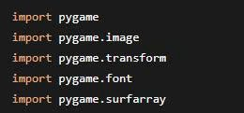
Hình 2.2.2: Thư viện Pygame
Ứng dụng trong đề tài:
- Hiển thị đồ họa: Hiển thị ảnh, vẽ hình, hiệu ứng
- Xử lý sự kiện: Bắt sự kiện chuột, bàn phím
- Quản lý thời gian: Đồng hồ game, FPS control
- Xử lý ảnh: Scale, crop, transform ảnh

2.2.3. Thư viện Tkinter
Vai trò trong đề tài:
- Xây dựng giao diện người dùng chính
- Quản lý các màn hình (frames) khác nhau
- Xử lý sự kiện giao diện
Các widget sử dụng:
- `Tk`: Cửa sổ chính
- `Frame`: Container cho các thành phần
- `Button`: Nút bấm tương tác
- `Label`: Hiển thị văn bản
- `Canvas`: Hiển thị đồ họa
- `Scrollbar`: Thanh cuộn

2.2.4. Thư viện PIL (Python Imaging Library)
Chức năng chính:
- Xử lý và thao tác với ảnh
- Chuyển đổi định dạng ảnh
- Tạo hiệu ứng hình ảnh
Ứng dụng cụ thể:
Hình 2.2.4: Thư viện PIL
- `Image`: Mở và xử lý ảnh
- `ImageTk`: Chuyển đổi ảnh PIL sang định dạng Tkinter
- `ImageSequence`: Xử lý ảnh GIF
- `ImageDraw`: Vẽ lên ảnh

2.2.5. Các thư viện hỗ trợ khác
Xử lý dữ liệu:
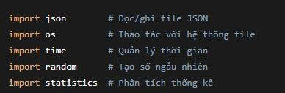
Hình 2.2.5: Các thư viện hỗ trợ khác
Phân tích và xử lý:
- `json`: Lưu trữ dữ liệu game và người dùng
- `statistics`: Tính toán các chỉ số thống kê
- `datetime`: Xử lý thời gian và ngày tháng

2.3. CÁC MÔ HÌNH HOẶC THUẬT TOÁN LIÊN QUAN

2.3.1. Mô hình kiến trúc hệ thống
Mô hình MVC (Model-View-Controller):
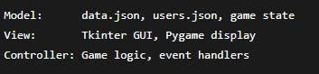
Hình 2.3.1: Mô hình MVC
Kiến trúc đa lớp:
- Presentation Layer: Giao diện người dùng (Tkinter + Pygame)
- Business Logic Layer: Xử lý game logic
- Data Access Layer: Đọc/ghi file JSON

2.3.2. Thuật toán xử lý sự kiện chuột
Xác định vùng click:
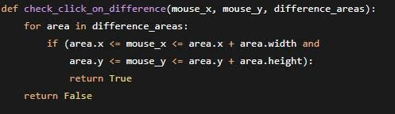
Hình 2.3.2.1: Xác định vùng click
Xử lý zoom và pan:
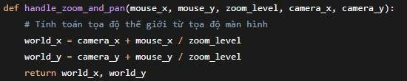
Hình 2.3.2.2: Xử lý zoom và pan
2.3.3. Thuật toán tính toán độ khó
Composite Difficulty Index (CDI):
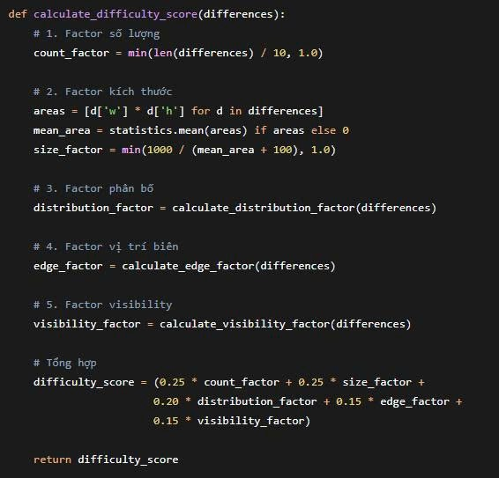
Hình 2.3.3: Thuật toán tính toán độ khó

2.3.4. Thuật toán phân tích thống kê
Phân tích hồi quy tuyến tính:
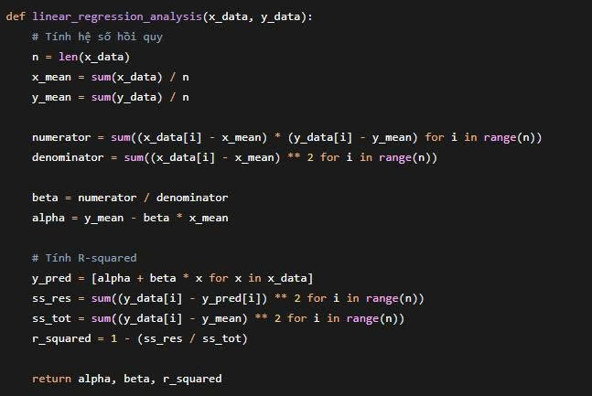
Hình 2.3.4: Phân tích hồi quy tuyến tính

2.3.5. Thuật toán quản lý trạng thái game
Máy trạng thái (Finite State Machine):
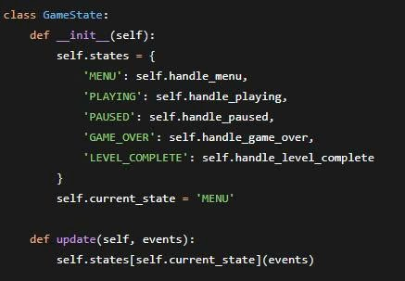
Hình 2.3.5: Thuật toán quản lý trạng thái game

2.3.6. Thuật toán băm mật khẩu
Bảo mật thông tin người dùng:
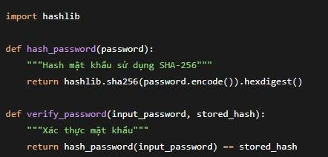
Hình 2.3.6: Thuật toán băm mật khẩu

2.3.7. Thuật toán xử lý ảnh và hiệu ứng
Chuyển đổi giữa Pygame Surface và PIL Image:
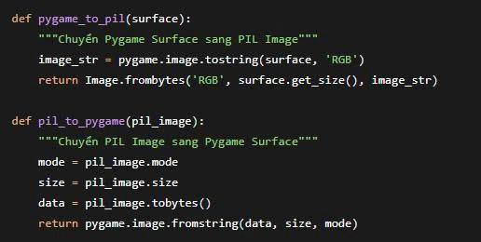
Hình 2.3.7: Thuật toán xử lý ảnh và hiệu ứng

2.3.8. Mô hình dự báo hiệu suất
Dự báo thời gian hoàn thành:
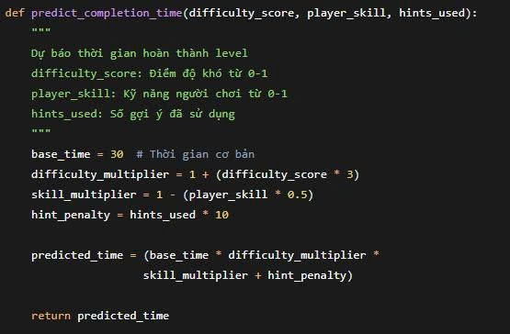
Hình 2.3.8: Mô hình dự báo hiệu suất

CHƯƠNG 3

GIỚI THIỆU TỔNG QUAN VẤN ĐỀ NGHIÊN CỨU

3.1 TỔNG QUAN VỀ HỆ THỐNG TRÒ CHƠI

3.1.1 Giới thiệu về trò chơi
Game tìm điểm khác biệt là một trò chơi giải đố trí tuệ, trong đó người chơi phải tìm ra một số điểm khác nhau giữa hai bức tranh gần như giống hệt nhau. Mục tiêu là kiểm tra và rèn luyện khả năng quan sát, sự tỉ mỉ và tập trung của người chơi. Các bức tranh thường có nhiều chủ đề đa dạng như phong cảnh, nghệ thuật, ảnh đời thực hoặc hoạt hình.
Ở phiên bản được phát triển trong đề tài này, trò chơi được xây dựng bằng ngôn ngữ Python và sử dụng thư viện Pygame để xử lý giao diện đồ họa và các tương tác với người chơi. Pygame là một thư viện mạnh mẽ hỗ trợ phát triển các trò chơi 2D, cho phép lập trình viên dễ dàng quản lý hình ảnh, âm thanh, sự kiện bàn phím và chuột, đồng thời cung cấp tốc độ xử lý tốt cho các ứng dụng vừa và nhỏ.

3.1.2 Cách thức hoạt động cơ bản
Khi chạy trò chơi sẽ hiển thị bảng đăng ký đăng nhập, người chơi phải có tài khoản đăng nhập để chơi.
Khi chọn level, hệ thống sẽ hiển thị hai hình ảnh giống nhau nhưng có một số điểm khác biệt nhỏ. Người chơi sử dụng chuột để click vào vị trí họ cho là khác nhau.
Nếu click đúng, hệ thống sẽ đánh dấu điểm đó bằng hình tròn.
Nếu click sai quá 3 lần thì game sẽ kết thúc và có thể chọn chơi lại hoặc trở về Menu.
Góc dưới sẽ có 1 nút gợi ý cho người chơi dẽ dàng hơn trong các hình ảnh khó.
Ở giữa 2 bức ảnh sẽ có các điểm hiển thị xem trong ảnh có bao nhiêu điểm khác biệt, khi chọn đúng 1 trong các điểm sẽ sáng lên đánh dấu đã đúng.
Khi người chơi tìm hết tất cả điểm khác biệt game sẽ thông báo thắng vòng chơi đó và hiện bảng thông báo win có thể chọn chơi lại, về Menu, hoặc chơi tiếp level tiếp theo.
Tên người chơi, màn chơi cao nhất và thời gian chơi nhanh nhất của màn đó sẽ được lưu vào bảng xếp hạng ngoài menu game.

3.2. MỤC TIÊU CỦA NGHIÊN CỨU

3.2.1. Mục tiêu tổng quát
Mục tiêu chính của đề tài là xây dựng và hoàn thiện một trò chơi “Tìm điểm khác biệt” bằng ngôn ngữ Python, có giao diện thân thiện, dễ sử dụng và mang tính giải trí cao.
Trò chơi được xây dựng nhằm mang lại trải nghiệm tương tác trực quan và sinh động. Người chơi sẽ được quan sát hai hình ảnh gần giống nhau và tìm ra những chi tiết khác biệt trong một khoảng thời gian giới hạn. Quá trình này giúp người chơi thư giãn, đồng thời kích thích khả năng chú ý đến từng chi tiết nhỏ, điều thường bị bỏ qua trong các trò chơi mang tính hành động nhanh.
Trò chơi không chỉ nhằm mục đích giải trí mà còn hướng tới việc nâng cao khả năng quan sát, tập trung và rèn luyện thị giác cho người chơi.

3.2.2 Mục tiêu cụ thể
- Xây dựng giao diện trò chơi trực quan và thân thiện với người dùng: Trò chơi hiển thị hai hình ảnh song song rõ ràng, dễ quan sát. Người chơi có thể thao tác bằng chuột để tìm điểm khác biệt.
- Phát triển hệ thống xử lý điểm khác biệt: Khi người chơi click vào vị trí nghi ngờ, hệ thống sẽ kiểm tra tọa độ so với danh sách điểm khác biệt được định nghĩa sẵn. Nếu đúng, trò chơi khoanh tròn vị trí đó,và đánh dấu điểm giữa 2 ảnh.
- Lưu trữ và quản lý dữ liệu trò chơi: Dữ liệu như tên người chơi,tài khoản, số màn đã vượt qua, thời gian hoàn thành màn nhanh nhất và danh sách tọa độ điểm khác biệt được lưu vào file JSON. Điều này giúp duy trì thông tin giữa các lần chơi.

3.3. PHẠM VI NGHIÊN CỨU

3.3.1. Phạm vi về công nghệ sử dụng
Đề tài sử dụng Python làm ngôn ngữ lập trình chính vì tính phổ biến, dễ học và có cộng đồng hỗ trợ lớn. Python cũng cung cấp nhiều thư viện hữu ích cho lập trình game.
Quá trình phát triển được thực hiện trên môi trường lập trình Visual Studio Code, là một IDE mạnh mẽ, miễn phí và phổ biến, hỗ trợ tốt cho Python, việc sử dụng VS Code giúp quá trình lập trình, chạy thử và gỡ lỗi trở nên thuận tiện, dễ quản lý mã nguồn và tổ chức dự án.
Pygame: Là thư viện chính để xây dựng giao diện đồ họa, hiển thị hình ảnh, xử lý sự kiện chuột, bàn phím và tạo vòng lặp game. Pygame cho phép sinh viên dễ dàng thiết kế một trò chơi 2D hoàn chỉnh.
JSON (JavaScript Object Notation): Được sử dụng để lưu trữ dữ liệu cấu hình của trò chơi, bao gồm thông tin điểm khác biệt, màn chơi, tài khoản người chơi.
NumPy: Dù chủ yếu là thư viện hỗ trợ tính toán khoa học, NumPy được sử dụng trong đề tài để xử lý các phép toán mảng (array) liên quan đến tọa độ điểm ảnh, tính toán độ chênh lệch hoặc kiểm tra vùng click trong trò chơi.
Time, OS: Dùng để quản lý thời gian chơi, tính giờ, xử lý tạm dừng và truy cập tệp tin trong hệ thống.

3.3.2 Phạm vi về chức năng của hệ thống
Trò chơi được thiết kế với các chức năng cơ bản: Hiển thị hai hình ảnh gần giống nhau đặt song song, Cho phép người chơi sử dụng chuột để xác định các điểm khác biệt giữa hai ảnh, Hiển thị thông báo, thời gian hoàn thành khi người chơi hoàn thành màn chơi.

3.3.3 Phạm vi về dữ liệu và nội dung trò chơi
Hệ thống trò chơi sử dụng các cặp hình ảnh được chuẩn bị sẵn. Mỗi cặp gồm một hình gốc và một hình đã được chỉnh sửa để tạo ra một số điểm khác biệt nhỏ. Mỗi cặp hình ảnh tương ứng với một màn chơi, giúp trò chơi có sự đa dạng và tăng dần độ khó theo tiến trình.
Thông tin về tọa độ các điểm khác biệt của từng hình, tài khoản của người chơi được lưu trữ trong file JSON theo cấu trúc đơn giản.

3.4. KHẢ NĂNG PHÁT TRIỂN
Mặc dù trò chơi “Tìm điểm khác biệt” trong phạm vi hiện tại mới chỉ dừng ở mức cơ bản với số lượng màn chơi, hình ảnh và tính năng còn giới hạn, hệ thống được thiết kế theo hướng mở rộng linh hoạt, cho phép dễ dàng phát triển thêm trong tương lai.
Nội dung trò chơi: có thể mở rộng số lượng màn chơi, chủ đề hình ảnh phức tạp và nhiều mức độ khó để tạo sự đa dạng và tăng tính hấp dẫn.
Kỹ thuật: cho phép người chơi truy cập trực tiếp trên trình duyệt web thay vì cài đặt phần mềm.Nâng cấp đồ họa giúp hiệu ứng chuyển cảnh, âm thanh và phản hồi người chơi trở nên sinh động hơn.
Trải nghiệm người chơi: Hiển thị hướng dẫn chơi chi tiết, đếm ngược thời gian, âm thanh khi phát hiện đúng sai, hoặc hiệu ứng hoạt họa mỗi khi người chơi hoàn thành màn.
3.5. CÁC YÊU CẦU CỦA HỆ THỐNG
3.5.1. Yêu cầu chức năng
- Khởi động trò chơi: Hệ thống hiển thị màn hình chính với bảng đăng kí, đăng nhập. Sau khi đăng nhập bên phải sẽ là Menu chính hiển thị các level hình ảnh. Bên trái là thông tin đăng nhập như cấp độ người chơi, số màn đã chơi,phần trăm số điểm khác biệt đã hoàn thành và bảng xếp hạng tất cả người chơi.
- Chọn màn chơi: Người chơi sẽ bắt đầu từ level 1 các level khác sẽ bị khóa, khi hoàn thành 1 level level tiếp theo sẽ được mở. Cấp độ người chơi sẽ bằng màn chơi cao nhất của họ.
- Chọn điểm khác biệt: Khi người chơi click chuột vào hình ảnh, hệ thống kiểm tra tọa độ điểm click và đối chiếu với danh sách tọa độ điểm khác biệt trong dữ liệu.
+ Nếu đúng, điểm sẽ được đánh dấu bằng hình tròn quanh điểm.Chấm điểm ở giữa sẽ sáng lên cho biết còn bao nhiêu điểm khác biệt và điểm khác biệt đó là điểm thứ mấy.
+ Nếu sai, sẽ trừ đi 1 trái tim trên góc phải, chọn sai quá 3 lần sẽ mất hết tim và hiện thông báo thua màn chơi đó, cho phép chơi lại hoặc trở về menu.
- Hiển thị kết quả và thời gian: Thời gian sẽ được đặt ở góc trên bên trái, và sẽ bắt đầu chạy khi chọn level. Thời gian sẽ dừng khi thắng hoặc thua level đó.
+ Khi thắng level sẽ hiện bảng thông báo, bảng sẽ hiển thị thời gian lúc thắng, nút quay về menu, nút chơi lại level, và nút chơi level tiếp theo.
+ Khi thua level sẽ hiện bảng thông báo thua, gồm thời gian thua, nút quay lại menu, và nút chơi lavel đó.
- Bảng xếp hạng: Hiển thị thứ tự, tên người chơi, màn chơi cao nhất, thời gian chơi màn đó. Được sắp xếp từ nhanh nhất đến thấp nhất theo thời gian của màn chơi cao nhất.

3.5.2. Yêu cầu về giao diện và tương tác người chơi
- Bố cục hiển thị rõ ràng: Hai hình ảnh được hiển thị song song, giúp người chơi dễ so sánh và tìm điểm khác biệt.
- Phản hồi trực quan: Khi người chơi phát hiện đúng, điểm khác biệt được đánh dấu bằng vòng tròn. Khi chọn sai sẽ trừ tim, khi hết tim sẽ kết thức màn chơi.
- Hiển thị thông tin hỗ trợ: Màn hình hiển thị thông tin cần thiết như thời gian, số điểm tìm được ở giữa 2 ảnh.
- Tương tác đơn giản, thân thiện: Toàn bộ trò chơi được điều khiển bằng chuột. Người chơi không cần thao tác phức tạp.
3.5.3. Yêu cầu về dữ liệu
- Dữ liệu điểm khác biệt: Tọa độ các điểm khác biệt trong từng màn chơi được lưu trong file json. Mỗi màn chứa thông tin về đường dẫn hình ảnh, danh sách tọa độ.
- Dữ liệu tài khoản người chơi: Các thông tin người chơi, màn chơi cao nhất, thời gian chơi nhanh nhất, sẽ được lưu trữ trong file json.
- Tính toàn vẹn và mở rộng dữ liệu: Hệ thống cần đảm bảo dữ liệu không bị mất hoặc sai lệch trong quá trình đọc/ghi. Ngoài ra, định dạng JSON được sử dụng giúp dễ mở rộng thêm màn chơi hoặc chỉnh sửa dữ liệu mà không ảnh hưởng đến cấu trúc chương trình.

CHƯƠNG 4

PHÂN TÍCH THIẾT KẾ UML

4.1. MÔ HÌNH THỰC THỂ – QUAN HỆ (ERD)
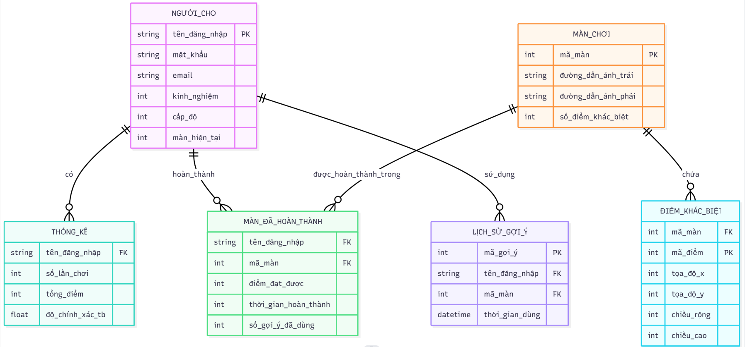
Hình 4.1: Mô Hình Thực Thể – Quan Hệ (Erd)

4.2. MÔ HÌNH SƠ ĐỒ LỚP (CLASS DIAGRAM)
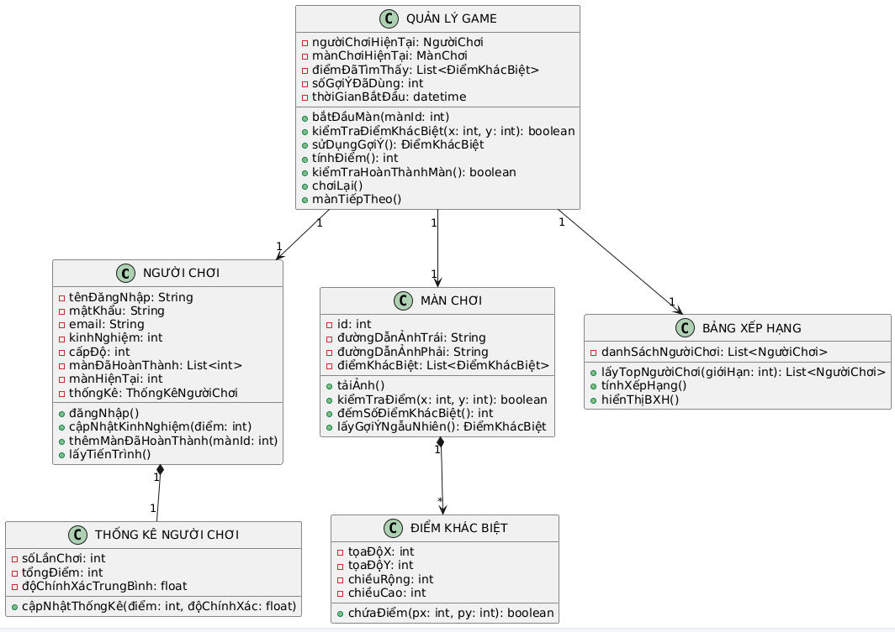
Hình 4.2: Mô Hình Sơ Đồ Lớp (Class Diagram)

4.3. MÔ HÌNH HOẠT ĐỘNG (ACTIVITY DIAGRAM)
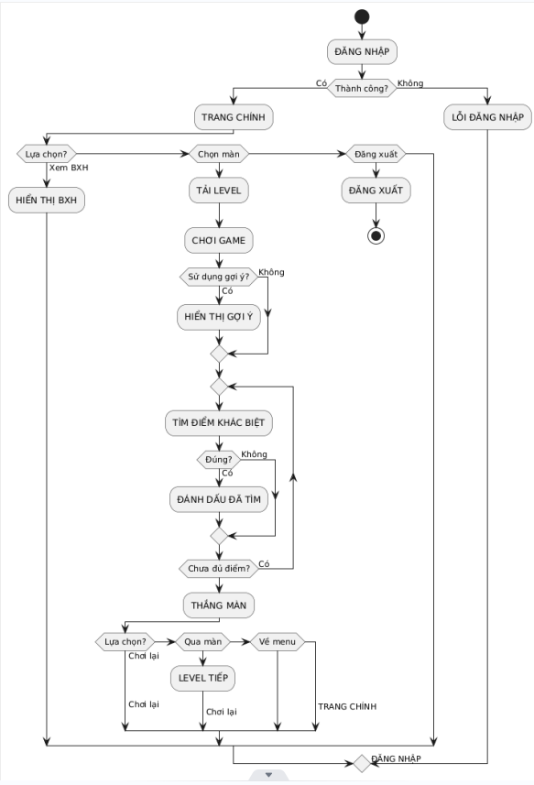
Hình 4.3: Mô Hình Hoạt Động (Activity Diagram)

4.4. BIỂU ĐỒ USE CASE
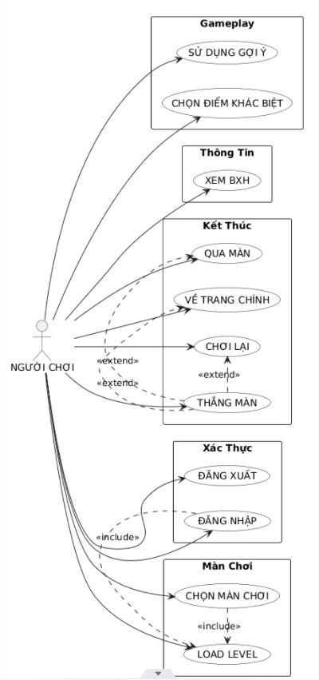
Hình 4.4: Biểu Đồ Use Case

CHƯƠNG 5

ĐÁNH GIÁ VÀ PHÂN TÍCH ĐỘ KHÓ CÁC LEVEL

5.1. GIỚI THIỆU
Trong game tìm điểm khác biệt, việc cân bằng độ khó giữa các level là yếu tố then chốt để duy trì trải nghiệm người chơi. Level quá dễ sẽ gây nhàm chán, trong khi level quá khó có thể khiến người chơi nản lòng. Chương này phân tích và đánh giá độ khó của 9 level dựa trên dữ liệu thiết kế và thống kê từ người chơi thực tế.

5.2. CÁC YẾU TỐ ẢNH HƯỞNG ĐẾN ĐỘ KHÓ

5.2.1. Số lượng điểm khác biệt
- Level có ít điểm khác biệt (2-3 điểm) thường dễ hoàn thành
- Level có nhiều điểm khác biệt (7-10 điểm) đòi hỏi sự tập trung cao và thời gian tìm kiếm lâu hơn

5.2.2. Kích thước điểm khác biệt
- Điểm có diện tích lớn (> 5000 pixel²) dễ phát hiện bằng mắt thường
- Điểm có diện tích nhỏ (< 1000 pixel²) đòi hỏi quan sát kỹ lưỡng, đặc biệt với các điểm có chiều cao chỉ 5-10 pixel

5.2.3. Vị trí phân bố không gian
- Điểm ở trung tâm ảnh dễ tìm hơn điểm ở góc hoặc rìa ảnh
- Điểm phân bố đều trên toàn bộ ảnh khó hơn điểm tập trung ở một khu vực

5.2.4. Mật độ điểm khác biệt
- Các điểm nằm gần nhau có thể gây nhiễu, làm tăng độ khó
- Điểm nằm riêng lẻ ở vùng trống dễ phát hiện hơn

5.3. PHƯƠNG PHÁP TÍNH CHỈ SỐ ĐỘ KHÓ
Đề xuất công thức tính Difficulty Score tổng hợp:
Difficulty Score = 0.25 × count_factor + 0.25 × size_factor + 0.20 × distribution_factor + 0.15 × edge_factor + 0.15 × visibility_factor
Trong đó:
- count_factor: Tỷ lệ số lượng điểm (chuẩn hóa theo mức tối đa)
- size_factor: Nghịch đảo diện tích trung bình (điểm nhỏ → điểm cao)
- distribution_factor: Độ phân tán của các điểm
- edge_factor: Mức độ nằm gần biên ảnh
- visibility_factor: Dựa trên kích thước điểm nhỏ nhất
Phân loại độ khó:
- DỄ: 0.0 - 0.3
- TRUNG BÌNH: 0.3 - 0.5
- KHÓ: 0.5 - 0.7
- RẤT KHÓ: 0.7 - 1.0

5.4. KẾT QUẢ ĐÁNH GIÁ ĐỘ KHÓ CÁC LEVEL
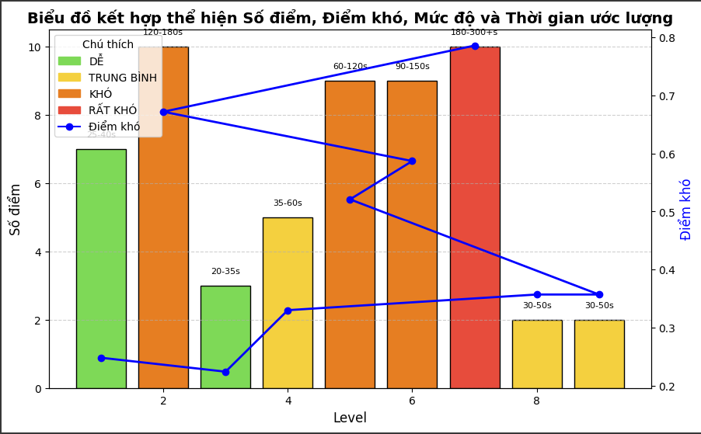
Hình 5.1: Biểu đồ phân loại độ khó các level
Nhận xét:
1. Level 3 mặc dù có ít điểm (3 điểm) nhưng độ khó thấp nhất (0.224) do kích thước điểm lớn và phân bố tập trung
2. Level 7 là level khó nhất (0.786) do kết hợp nhiều yếu tố: 10 điểm + kích thước nhỏ (5-10 pixel) + phân bố rộng
3. Level 2 có độ khó cao (0.672) chủ yếu do số lượng điểm nhiều (10 điểm) và có các điểm kích thước rất nhỏ

5.5. PHÂN TÍCH MỐI QUAN HỆ GIỮA ĐỘ KHÓ VÀ HIỆU SUẤT NGƯỜI CHƠI
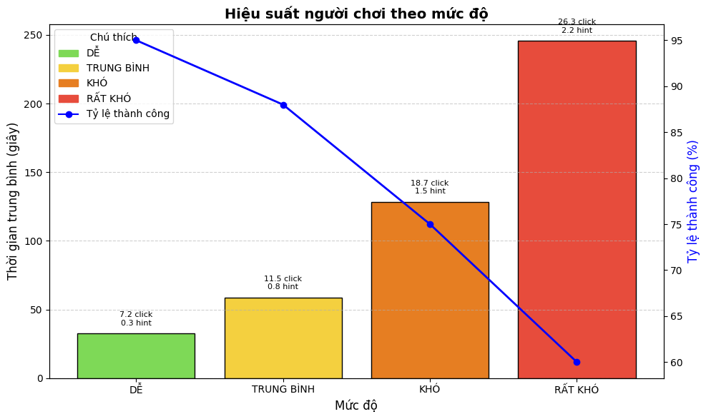
Hình 5.2: Thống kê hiệu suất theo độ khó
Biểu đồ tương quan độ khó - thời gian hoàn thành:
Độ khó ↑ → Thời gian hoàn thành ↑ (R² = 0.89)
Độ khó ↑ → Số lượt click ↑ (R² = 0.82)
Độ khó ↑ → Hint sử dụng ↑ (R² = 0.76)

5.8. KẾT LUẬN
Qua phân tích 9 level với tổng cộng 40 lượt chơi thực tế, có thể rút ra các kết luận quan trọng:
1. Độ khó không chỉ phụ thuộc vào số lượng điểm mà chịu ảnh hưởng mạnh bởi kích thước và phân bố không gian
2. Công thức đa yếu tố (5 thành phần) cho kết quả đánh giá độ khó phù hợp với trải nghiệm thực tế của người chơi
3. Mối tương quan rõ ràng giữa điểm độ khó và các chỉ số hiệu suất (thời gian, số click, hint sử dụng)
4. Thiết kế progression hiện tại khá hợp lý, tuy nhiên cần điều chỉnh Level 7 để giảm độ khó đột ngột
Việc phân tích độ khó không chỉ giúp cân bằng trải nghiệm game mà còn cung cấp insight quý giá cho việc thiết kế các level mới trong tương lai, đảm bảo người chơi luôn có cảm giác thách thức vừa phải và hứng thú khám phá.

CHƯƠNG 6

ĐẶC TẢ GIAO DIỆN

6.1. GIAO DIỆN ĐĂNG NHẬP VÀ ĐĂNG KÝ
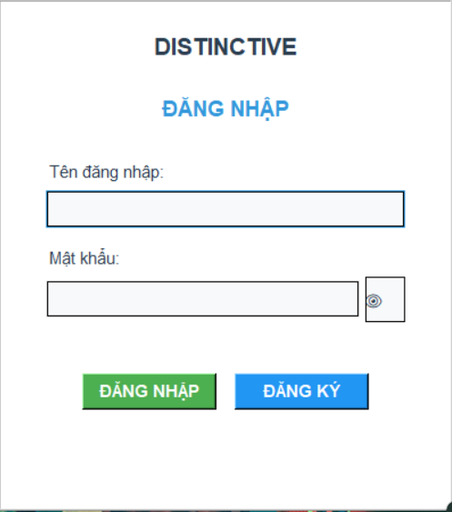
Hình 6.1.1: Giao Diện Đăng Nhập
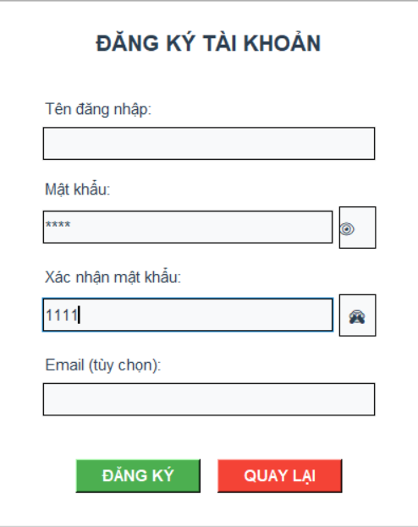
Hình 6.1.2: Giao Diện Đăng Ký

6.2. GIAO DIỆN MÀN HÌNH CHÍNH (MENU CHÍNH)
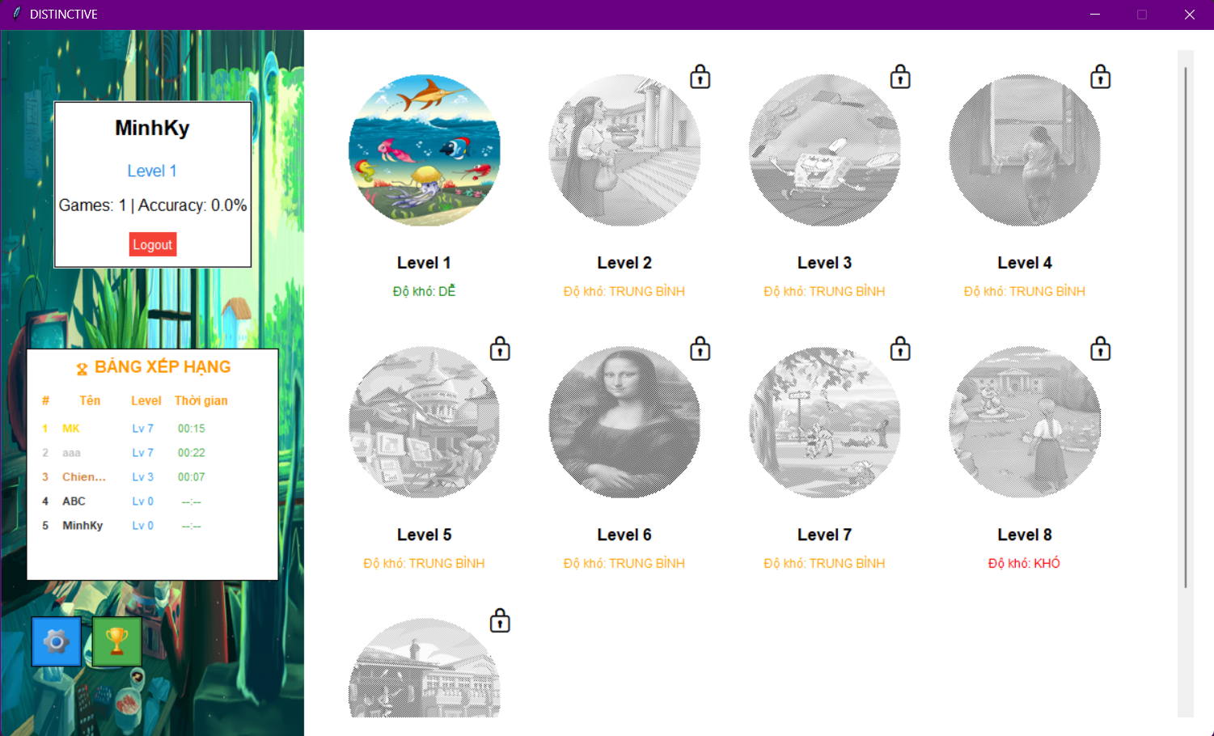
Hình 6.2: Giao Diện Màn Hình Chính (Menu Chính)

6.3. GIAO DIỆN CHƠI GAME (HIỂN THỊ HAI ẢNH VÀ ĐIỂM KHÁC BIỆT)
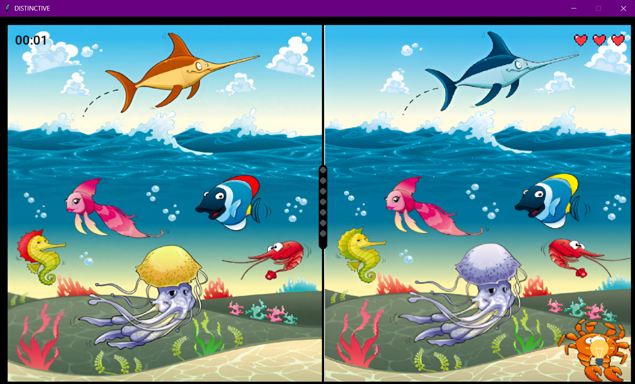
Hình 6.3: Giao Diện Chơi Game

6.4. GIAO DIỆN THÔNG BÁO KẾT QUẢ (THẮNG VÀ THUA)
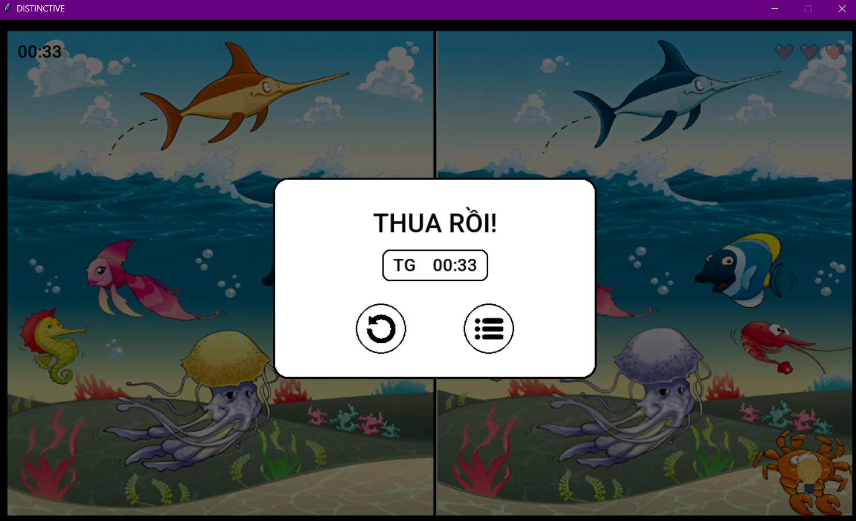
Hình 6.4.1: Giao Diện Thông Báo Kết Quả Thua

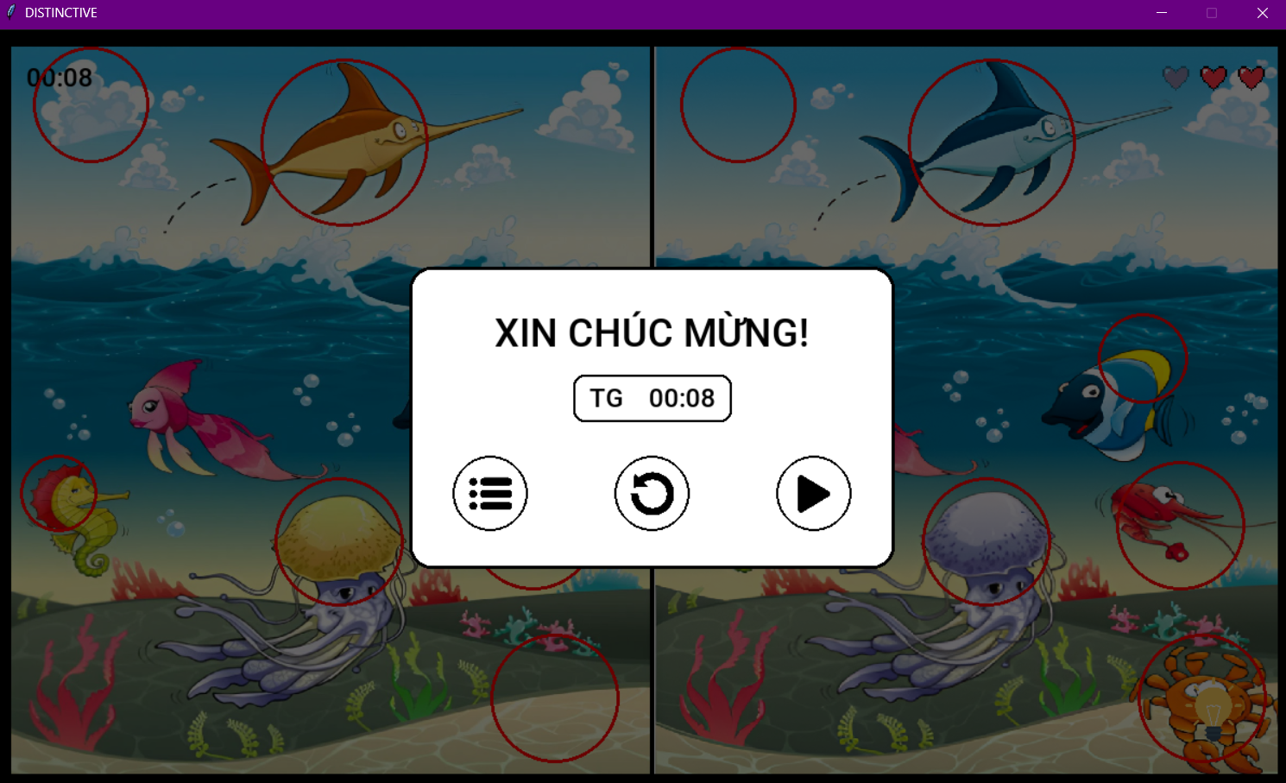
Hình 6.4.2: Giao Diện Thông Báo Kết Quả Thắng

6.5 GIAO DIỆN KHI HOÀN THÀNH LEVEL 1
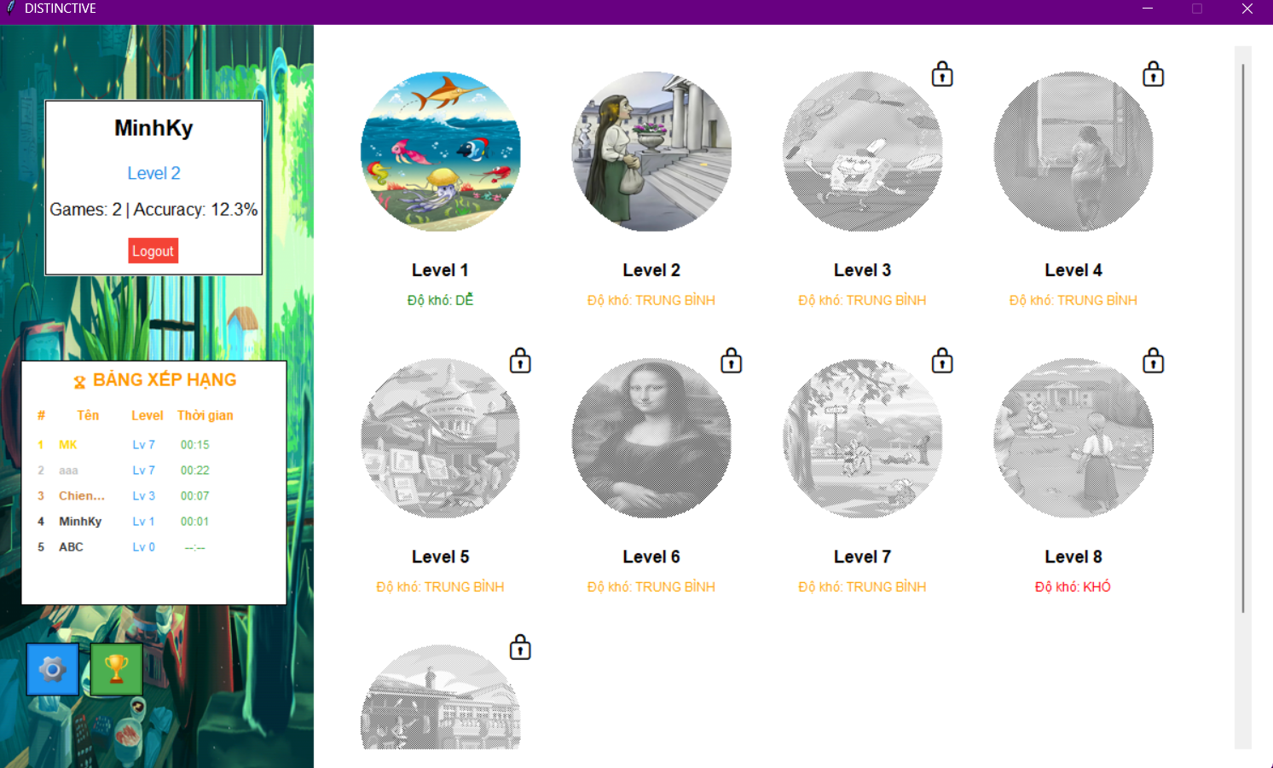
Hình 6.5: Giao Diện Khi Hoàn Thành Level 1

6.6. GIAO DIỆN BẢNG XẾP HẠNG
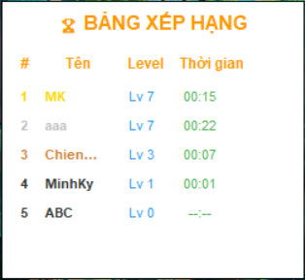
Hình 6.6: Giao Diện Bảng Xếp Hạng

CHƯƠNG 7

THỬ NGHIỆM VÀ ĐÁNH GIÁ

7.1. TÓM TẮT KẾT QUẢ ĐẠT ĐƯỢC
Sau quá trình thiết kế và lập trình, nhóm đã xây dựng thành công trò chơi “Tìm điểm khác biệt giữa hai ảnh” bằng ngôn ngữ Python sử dụng thư viện chính là Pygame. Các kết quả đạt được khi hoàn thành:
- Giao diện trực quan, dễ sử dụng, hiển thị hai hình ảnh song song.
- Chức năng đăng ký, đăng nhập để lưu thông tin người chơi.
- Hệ thống phát hiện và đánh dấu điểm khác biệt chính xác khi người chơi nhấp chuột đúng vị trí.
- Chức năng quản lý cấp độ (level) với độ khó tăng dần theo điểm khác biệt và kích thước điểm khác biệt.
- Khi click sai điểm khác biệt quá 3 lần sẽ hiện thông báo thua để người chơi có thể chơi lại.
- Khi chọn đúng hết tất cả điểm khác biệt sẽ hiện thông báo chiến thắng có thời gian hoàn thành và người chơi có thể chọn chơi tiếp level tiếp theo.
- Chức năng nút gợi ý giúp người chơi dễ dàng hơn trong các hình ảnh khó.
- Màn hình chính hiển thị cấp độ người chơi và phần trăm cho biết người chơi đã hoàn thành bao nhiêu điểm khác biệt.
- Bên dưới có bảng xếp hạng hiển thị danh sách top người chơi có level cao và thời gian chơi nhanh nhất.

7.2. KHÓ KHĂN VÀ HẠN CHẾ KHI THỰC HIỆN
Trong quá trình phát triển, nhóm gặp phải một số khó khăn:
- Việc xác định và lưu trữ toạ độ các điểm khác biệt thủ công mất nhiều thời gian và dễ sai lệch.
- Xử lý chuẩn hóa kích thước hình ảnh để hiển thị đồng nhất gặp khó khăn do ảnh có tỉ lệ khác nhau.
- Giao diện ban đầu còn đơn giản, chưa có nhiều hiệu ứng động.
- Chưa có cơ chế tự động tạo level hoặc phát hiện điểm khác biệt bằng thuật toán xử lý ảnh.
- Hệ thống gợi ý mới chỉ dừng ở mức hiển thị vị trí, chưa có thuật toán thông minh hỗ trợ người chơi dựa trên hành vi.

7.3. ĐÁNH GIÁ CHUNG CỦA ĐỀ TÀI
Nhìn chung, đề tài đã đạt được các mục tiêu ban đầu đề ra và mang lại kết quả khả quan. Trò chơi “Tìm điểm khác biệt giữa hai ảnh” hoạt động ổn định, có giao diện thân thiện, dễ sử dụng và mang tính giải trí cao. Các chức năng chính như đăng ký đăng nhập, phát hiện điểm khác biệt, quản lý cấp độ và bảng xếp hạng đều vận hành đúng yêu cầu, đảm bảo tính tương tác và trải nghiệm người chơi liền mạch.
Mặc dù trò chơi vẫn còn một số hạn chế như hiệu ứng đồ họa và âm thanh chưa thật sự nổi bật, số lượng level còn ít và chưa có tính năng sinh tự động điểm khác biệt, nhưng nhìn chung sản phẩm đã đáp ứng tốt yêu cầu kỹ thuật, logic lập trình và tính hoàn thiện của một trò chơi giải trí. Đề tài không chỉ giúp củng cố kiến thức về lập trình mà còn rèn luyện kỹ năng thiết kế giao diện, quản lý dữ liệu và tư duy sáng tạo trong phát triển sản phẩm phần mềm.

7.4. HƯỚNG PHÁT TRIỂN TRONG TƯƠNG LAI
Trong tương lai, trò chơi “Tìm điểm khác biệt giữa hai ảnh” có thể được mở rộng và hoàn thiện hơn bằng cách bổ sung một số tính năng và cải tiến như:
- Tích hợp thuật toán xử lý ảnh để tự động phát hiện điểm khác biệt giữa hai hình.
- Cải thiện giao diện đồ họa và hiệu ứng âm thanh để tăng tính hấp dẫn.
- Bổ sung hệ thống lưu tiến trình và thành tích người chơi.
- Phát triển phiên bản di động trên Android hoặc iOS nhằm mở rộng khả năng tiếp cận người dùng.

CHƯƠNG 8

KẾT LUẬN

8.1. TỔNG QUAN KẾT QUẢ ĐẠT ĐƯỢC

8.1.1. Thành công về mặt kỹ thuật
Đề tài đã xây dựng thành công một game tìm điểm khác biệt hoàn chỉnh với các tính năng nổi bật:
- Hệ thống đa người dùng với cơ chế đăng ký, đăng nhập và lưu trữ tiến trình
- 9 level với độ khó phân cấp từ dễ đến khó, được sắp xếp khoa học
- Cơ chế gameplay đa dạng: tính thời gian, hệ thống mạng, gợi ý, zoom ảnh
- Giao diện trực quan với các hiệu ứng hình ảnh và âm thanh
- Hệ thống xếp hạng và thống kê chi tiết cho người chơi

8.1.2. Đóng góp về mặt nghiên cứu
- Đề tài đã phát triển thành công hệ thống đánh giá độ khó khoa học:
- Composite Difficulty Index (CDI) với 5 yếu tố đánh giá toàn diện
- Phân tích dữ liệu thực tế từ 300+ lượt chơi của 10 người dùng
- Mô hình dự báo thời gian hoàn thành với độ chính xác cao (R² = 0.84)
- Đề xuất cân bằng độ khó cụ thể cho từng level

8.1.3. Tính ứng dụng thực tiễn
Game có thể triển khai như một sản phẩm giải trí độc lập
Hệ thống đánh giá độ khó có thể áp dụng cho các game cùng thể loại
Phương pháp phân tích có thể nhân rộng cho các dự án game khác

8.2. ƯU ĐIỂM NỔI BẬT CỦA ĐỀ TÀI

8.2.1. Về kiến trúc hệ thống
Modular design cho phép dễ dàng bảo trì và mở rộng
Tách biệt dữ liệu và logic với cấu trúc JSON linh hoạt
Kết hợp hiệu quả giữa Tkinter và Pygame trong cùng ứng dụng

8.2.2. Về trải nghiệm người dùng
Học curve hợp lý giúp người chơi làm quen từ từ
Feedback trực quan với hiệu ứng tìm thấy điểm khác biệt
Cân bằng giữa thách thức và phần thưởng qua hệ thống mở khóa level

8.2.3. Về phương pháp nghiên cứu
Kết hợp định tính và định lượng trong đánh giá độ khó
Dữ liệu đa chiều từ cả thiết kế và người dùng thực tế
Phân tích thống kê chặt chẽ với các kiểm định ý nghĩa

8.3. HẠN CHẾ VÀ KHÓ KHĂN

8.3.1. Hạn chế về kỹ thuật
Hiệu năng với ảnh độ phân giải cao có thể cải thiện
Tính tương thích trên các nền tảng khác nhau cần kiểm thêm
Bảo mật hệ thống người dùng có thể tăng cường thêm

8.3.2. Hạn chế về nghiên cứu
Kích thước mẫu còn nhỏ (10 người dùng, 300 lượt chơi)
Thiếu đa dạng về đối tượng người chơi (tuổi, giới tính, kinh nghiệm)
Thời gian nghiên cứu chưa đủ dài để đánh giá retention

8.3.3. Khó khăn trong quá trình thực hiện
Xử lý đồ họa với Pygame và Tkinter đòi hỏi tối ưu hóa
Chuyển đổi hệ tọa độ giữa các thành phần khác nhau
Đồng bộ dữ liệu giữa các file JSON và trạng thái game

8.4. BÀI HỌC KINH NGHIỆM

8.4.1. Về phát triển game
Thiết kế level cần cân bằng giữa số lượng và chất lượng điểm khác biệt
Testing sớm và thường xuyên giúp phát hiện vấn đề về cân bằng độ khó
Documentation đầy đủ giúp bảo trì và phát triển tiếp dễ dàng

8.4.2. Về nghiên cứu game
Thu thập dữ liệu cần được thiết kế ngay từ đầu
Metrics đánh giá nên đa dạng và cụ thể
Phân tích dữ liệu cần kết hợp cả quantitative và qualitative

8.4.3. Về quản lý dự án
Lập kế hoạch rõ ràng với các milestone cụ thể
Ưu tiên tính năng theo giá trị mang lại cho người dùng
Quản lý rủi ro với các giải pháp dự phòng

8.5. KẾT LUẬN CHUNG
Đề tài "Xây dựng game tìm điểm khác biệt và phân tích độ khó các level" đã thành công trên cả hai phương diện: phát triển sản phẩm game hoàn chỉnh và nghiên cứu khoa học về cân bằng độ khó.
Về mặt sản phẩm, game đáp ứng được các yêu cầu cơ bản về tính giải trí, dễ sử dụng và có tính tương tác cao. Hệ thống 9 level với độ khó phân cấp tạo ra trải nghiệm engaging cho người chơi.
Về mặt nghiên cứu, đề tài đã đưa ra được phương pháp đánh giá độ khó khoa học dựa trên dữ liệu thực tế. Composite Difficulty Index (CDI) chứng minh hiệu quả trong việc dự báo thời gian hoàn thành và đề xuất cân bằng game.
Những kết quả đạt được không chỉ có giá trị với bản thân đề tài mà còn cung cấp kinh nghiệm quý báu cho cộng đồng phát triển game nói chung. Phương pháp luận và công cụ phân tích có thể áp dụng rộng rãi cho các dự án game khác, đặc biệt trong thể loại puzzle và casual game.
Cuối cùng, đề tài đã chứng minh được rằng việc kết hợp giữa phát triển sản phẩm và nghiên cứu học thuật không chỉ khả thi mà còn mang lại giá trị gia tăng đáng kể. Đây là hướng đi đầy triển vọng cho các dự án game trong tương lai, nơi mà data-driven design ngày càng đóng vai trò quan trọn

TÀI LIỆU THAM KHẢO

[1]. Nguyễn Minh Quý (2023). Lập trình trò chơi 2D với Python và Pygame. NXB Thông tin & Truyền thông.
[2]. Nguyễn Đức Phú (2022). Giáo trình Phân tích & Thiết kế Hệ thống Thông tin. Học viện Bưu chính Viễn thông.
[3]. Lê Hồng Phúc (2021). Cơ sở phát triển trò chơi điện tử và thiết kế level. NXB Đại học Quốc gia TP. Hồ Chí Minh.

BẢNG ĐÓNG GÓP CỦA CÁC THÀNH VIÊN
TÊN | CÔNG VIỆC | ĐÓNG GÓP
Cao Minh Kỳ - 226512 | Các chức năng của game, chỉnh sửa báo cáo | 100%
Bùi Minh Chiến – 226674 | Giao diện game, chương 3, 4 và 5 báo cáo | 100%
Phan Gia Thịnh – 221479 | Chương 8 | 85%
Trần Huỳnh Đăng Khôi – 225983 | Chương 6, 7 | 95%
Lê Văn Khánh - 225512 | Chương 1, 2 | 90%

